**Seminare 1**

**Object-Oriented Design, IV1350**

Magnus Tryselius [mtry@kth.se](mailto:mtry@kth.se)

Måndag den 31

mars 2021

Dokumentinnehåll sida

1. Introducering 3
2. Metod 3
3. Resultat 4
4. Diskussion 6
5. **Introducering**

Seminare 1 i Objekt - Orienterad Design handlade om att skapa en domänmodell och en systemets sekvensdiagram över en mataffär. Som har ett förbestämt kravspes och samarium framtaget. Till hjälp av UML modellerings verktyg framföra detta i denna rapport. Har i stor del förekommit dialog om olika delar för modellerna med flertal olika personer. Men inget någon följande återkommande som grupparbete med någon individ.

1. **Metod**

Framförandet vid skapandet av domänmodell och systemets sekvensdiagram användes den utlärda metoden från kursen och sök vid liknande verksamheter för att hitta klasskandidater till diagrammen. Genom att sökandet efter substantiv i introduktionen, grundflödet och avancerat flöde. Substantividentifiering användes även för synonymer för meningarna med en större logiskt följd, med komplettering kategorilistan av Leif Lindbäck inom hans dokumentet ”A First Course in Object Oriented Development - A Hands-On Approach” från 16 mars 2021 på sida 26.

Framdragning av klasskandidater mycket på fokus att hitta information som finns eller är bra att ha som man ofta inte ser, som bland annat kund-id och kassör-id. Genom bebyggelse vidare på det för att fåna och hitta så många underklasser som möjligt. Kategorilistan kompletterade mot vad andra verksamheter på liknande delar som bland annat kvitto, varuinformation och kundinformation. Vilket gav en domänmodell med många bra underklasser till klasskandidater.

Med relationen av klasskandidater försöktes till mån della in i grupper, som exempel kunden, rabatten, varor och så vidare. Detta skapade en tydlig uppdelning och sedan bands varige grupprelation med max två andra grupper för att undvika att någon spindel bildades. Detta skapade en tydlig bild som kan också skallas ner till exempelvis bara varans relation, men samtidigt ha en finn överblick över hela domänmodell.

Skapandet av systemets sekvensdiagram användes tackticken bakifrån och upp. Denna valdes för att undvika att missa utfall genom ha resultatet och beräkna Backvägen hur det kom dit. På detta sätt kunders enkelt följa dm för att hämta informationen för att sätta upp diagrammet. Genom att se vilken information som skulle levereras att bara nödvändig information kommer med i diagrammet för efterfrågat resultat.

1. **Resultat**

Bild/figur 1, över domänmodell i affären inom betalning.

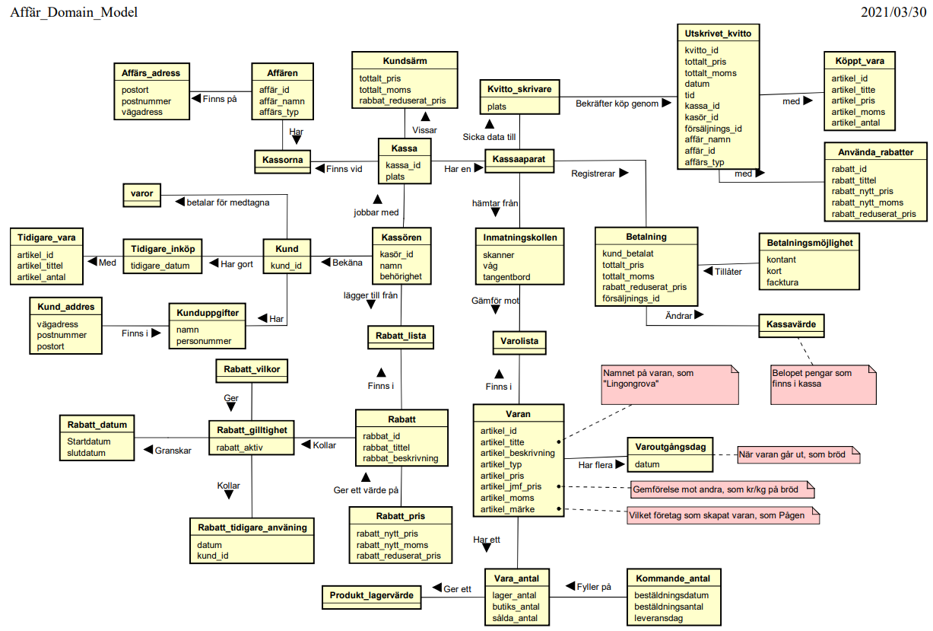

Bild/figur 2, Över systemets sekvensdiagram vid kundens och kassörens relation av betalning framfarandet när kunden vill betala för sina varor till den lämnar butiken med varor och kvitto.

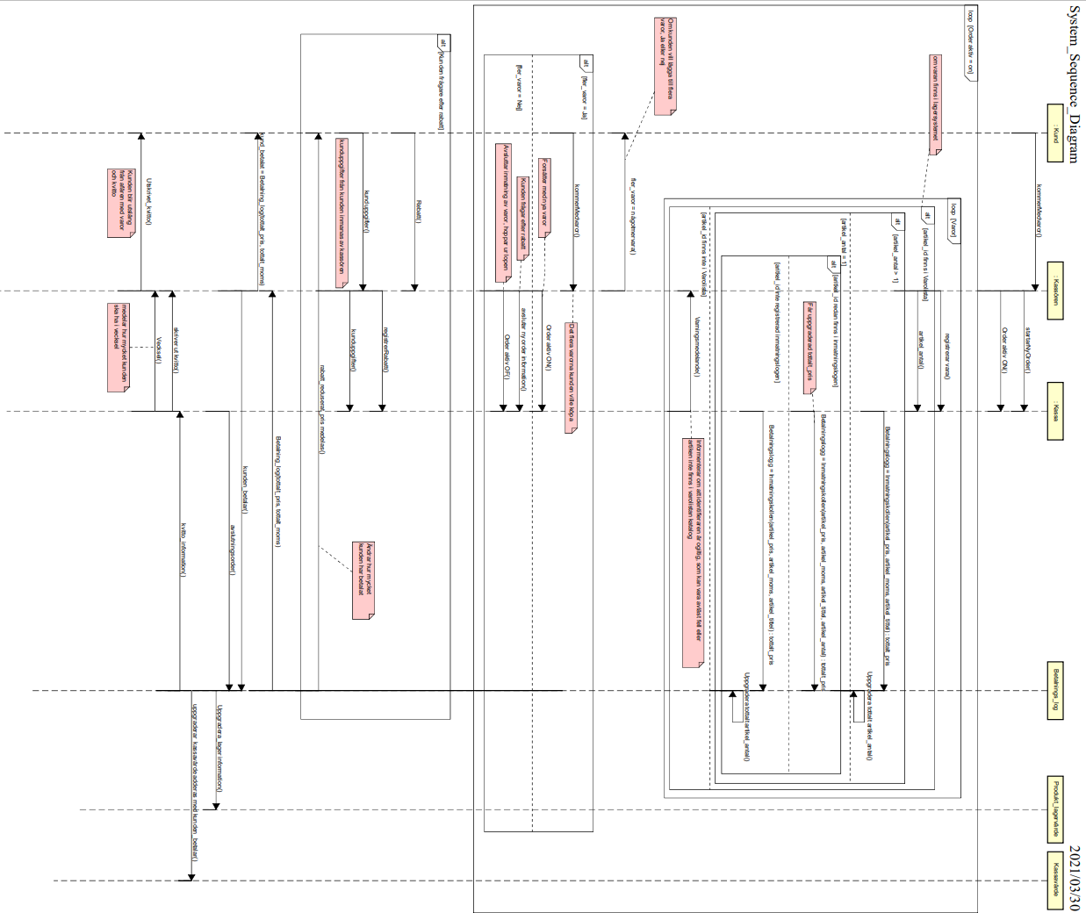

1. **Diskussion**

Alltid när man tittar tillbaka på underlaget hittar man alltid något som missat eller kandit göra bättre. Något typiskt misstag som jag misstänker är lite utsväng på kunduppgift delen. Som exempelvis borde kopplat i stället mot en logg i kassan för att se kundens tidigare köp. För kunden anger väldigt sällande sina tidigare köp när det ska handla igen. Medan i systemets sekvensdiagram upptäckte jag att hade några meddelande rader som började med stor bokstav, detta skulle lösas genom att byta ut till liten bokstav. Fanns även några operations namn som inte startade med ett verb. Dom skulle behövas bytta ut.

Fördelen att binda ihop varige grupp i domänmodellen med max två andra kunde en spindeleffekt undvikas. Detta skapade en tydlig bild och förstår mitt diagram. Något som skulle vilja förtydliga är förklaringen var inregistrerade varorna för köpet sparas. Ville samtidigt undvika att råka skapa ett programdiagram i stället. Skulle kunna förbättra genom att lägga till någon förtydning vid betalningsdelen.

Anser att den har rimligt stora antal klasser men tycker att det blev förmögna frågeställningar inne i varandra. Detta skulle kunna förbättras genom att slå ihop det ”OM” satserna till en stor. Fungerat på att slå ihop klasserna ”Produkt_lagervärde” och ”Kassavärde” men i texten skulle det sickas till två olika ställen. För att uppgradera lagret och registrera in kundens betalda belopp till redovisning enheten. Synen av det tycker jag idag det rimligt antal föreningar men möjligt inte det bästa föreningsnamnen. Som exempelvis ändra ”order aktiv on” till ”inregistrering varor”.

UML används troligen korrekt i domänmodellen men finns saligen större risk för misstag i systemets sekvensdiagram för spiken har inte fastnat på returenvärde och information ska gå flera steg. Som exempelvis ”kunduppgifter” i diagram. Med detta antar jag att returenvärde kan saknas eller vara felskrivna på grund av det i systemets sekvensdiagram.

Med det sätt är med inlämningen med fortfarande funderingar över systemets sekvensdiagram göra bättre med ”(IF) OM” satserna och returenvärde. Med många finna relevanta underklasser i domänmodellen.

Av Magnus Tryselius den 31 mars 2021 klockan 10.52